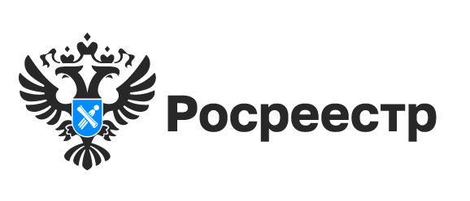

Новосибирская область обеспечена Единой электронной картографической основой на 95%

В рамках реализации государственной программы «Национальная система пространственных данных» Росреестром создается Единая электронная картографическая основа (ЕЭКО) - систематизированная совокупность пространственных данных обо всей территории Российской Федерации.
ЕЭКО создается в виде цифровых топографических карт (планов) и цифровых ортофотопланов различных масштабов.
Новосибирская область обеспечена ЕЭКО на 95,1%.
В полном объеме созданы государственные цифровые топографические планы и цифровые планы городов масштабов 1:1 000 000, 1:100 000, 1:50 000, 1:10 000, государственные цифровые топографические планы и цифровые планы городов масштабов 1:200 000 и 1:25 000 созданы на 80% и 99,5% территории соответственно. Цифровые ортофотопланы и государственные цифровые топографические планы масштаба 1:2000 - на 90,1%, цифровые ортофотопланы масштабов 1:10000 и 1:25 000 - на 98,6%.
Динамике наполнения ЕЭКО способствовали картографические работы, выполненные в 2023 году, в результате которых изготовлены цифровые ортофотопланы масштаба 1:2000 на 1043 населенных пункта и цифровые ортофотопланы масштаба 1:10000 на площадь 37 тысяч кв. км территорий за пределами населенных пунктов.
Указанные картографические материалы содержатся в федеральном фонде пространственных данных (ФФПД).
Ознакомиться с составом сведения ЕЭКО на территорию Новосибирской области можно на федеральном портале пространственных данных (ФППД) в разделе «Сведения единой электронной картографической основы».
Для получения картографической основы необходимо пройти регистрацию в личном кабинете ФППД и заполнить заявление, указав интересующий вид и способ предоставления данных.
Полномочиями по созданию, обновлению и обеспечению мониторинга актуальности ЕЭКО, а также правомочиями обладателя сведений ЕЭКО наделена публично-правовая компания «Роскадастр» (ППК «Роскадастр»).

